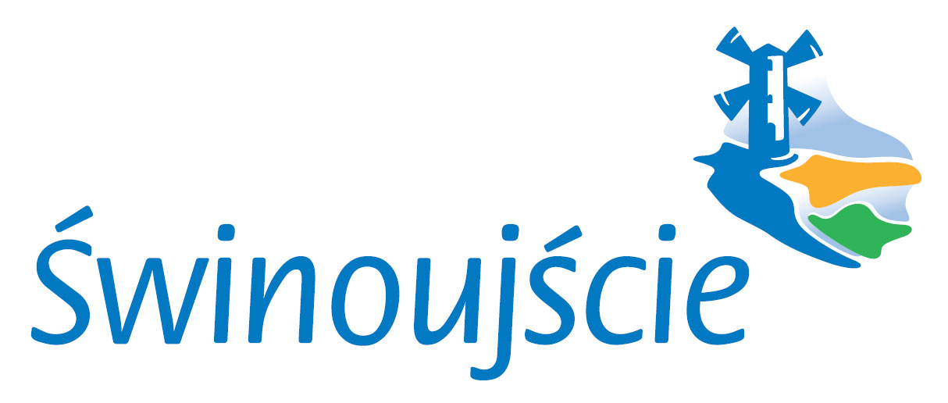

WYKAZ NIERUCHOMOŚCI NR 16/2022 PRZEZNACZONYCH DO WYDZIERŻAWIENIA

wywieszony od dnia 04 marca 2022 roku do dnia 25 marca 2022 roku.

Na podstawie art. 35 ustawy z dnia 21 sierpnia 1997 r. o gospodarce nieruchomościami (Dz.U. z 2021 r. poz. 1899 t.j. ze zm.),

przeznaczam do wydzierżawienia na okres 3 lat następującą nieruchomość z zasobu Skarbu Państwa:

Lp. |  | Pow. w m² | Opis nieruchomości | Przeznaczenie nieruchomości w miejscowym planie zagospodarowania przestrzennego miasta Świnoujścia i sposób jej zagospodarowania | Wysokość opłat z tytułu dzierżawy | Termin wnoszenia opłat  i zasady aktualizacji | Rodzaj zbycia
  Oznaczenie nieruchomości
  według KW
  i ewidencji gruntów
1. | Działka o numerze  25/2  obręb 0018 Przytór  miasto Świnoujście  objęta księgą wieczystą  KW Nr SZ1W/00013578/1 | 212 | Nieruchomość stanowiąca własność Skarbu Państwa określona numerem działki: 25/2 o pow. 0,0212 ha, położona przy ul. Sztormowej.  Działka nie posiada bezpośredniego dostępu do drogi publicznej. Dostęp do działki możliwy jest poprzez grunt Skarbu Państwa działkę numer 25/1 na której ustanowiono nieodpłatnie  i na czas nieoznaczony służebność gruntową na rzecz każdoczesnego właściciele lub użytkownika wieczystego działki numer 24 polegającą na prawie swobodnego przechodu i przejazdu. Grunt sklasyfikowany jako RVI. Na gruncie występują sieci uzbrojenia terenu . | Miejscowy Plan zagospodarowania przestrzennego miasta Świnoujścia, dla obszaru Dzielnicy Przytór Łunowo uchwalonego Uchwałą Nr XLIII/351/2005 Rady Miasta Świnoujścia z dnia 30 czerwca 2005 r. (Dz. Urz. Woj. Zachodniopomorskiego Nr 63 z dnia 9 sierpnia 2005 r. poz. 1375) grunt Skarbu Państwa stanowi fragment terenu oznaczonego symbolem:  72 MN – teren zabudowy mieszkaniowej jednorodzinnej.  Nie stanowi samodzielnej działki budowlanej.  Nieruchomość położona w obszarze Natura 2000 – specjalny obszar ochrony siedlisk – PLH320019 „Wolin i Uznam”. | Czynsz roczny  w wysokości  312,00 zł netto + podatek VAT  w stawce obowiązującej.  Rok 2022  podatek VAT 23%  tj. 383,76 zł. brutto | Czynsz roczny płatny do dnia 31 marca każdego roku kalendarzowego na konto dochodów Skarbu Państwa  Waloryzacja czynszu na podstawie obowiązującego Zarządzenia Prezydenta Miasta Świnoujście. | Dzierżawa działki  z przeznaczeniem na  polepszenie zagospodarowania nieruchomości przyległej oznaczonej numerem działki 24.  Umowa dzierżawy zostanie zawarta na czas określony obejmujący 3 lata.
Prezydent Miasta Świnoujście

mgr inż. Janusz Żmurkiewicz

